Saulo Carvalho

Instruções do projeto

Um aluno do ensino fundamental precisa fazer como tarefa de casa a tabuada de alguns números inteiros, como nos exemplos em anexo.

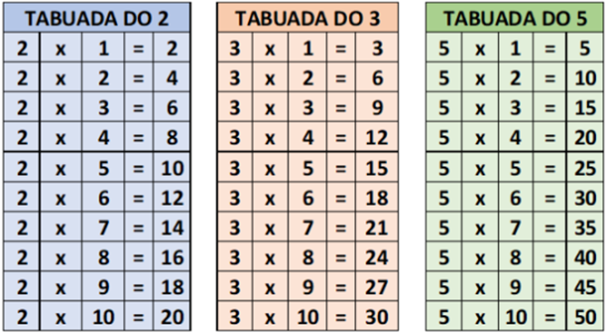

Para ajudar esse aluno, você deve elaborar um algoritmo que solicite que seja digitado um número inteiro e que no final imprima o resultado da tabuada desse número.

Resolução

Algoritmo "Tabuada" // Nome do algoritmo
Var
// Seção de Declarações das variáveis
contador, numero : inteiro
Inicio
// Seção de Comandos, procedimento, funções, operadores, etc...
escreva("Informe um número inteiro para calcular sua tabuada: ")
leia(numero)
escreval() // Usado somente para uma melhor visualização
// numa eventual execução do algoritmo
escreval(" TABUADA DO", numero)
escreval()

para contador <- 1 ate 10 faca
escreval(" ", numero, " x", contador, " = ", numero * contador)
// A operação foi feita diretamente dentro do escreval, sem o auxílio de uma nova variável
fimpara
Fimalgoritmo

